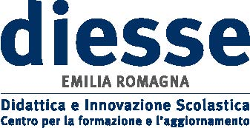
Via Azzurra, 41 - 40138 Bologna
emiliaromagna@diesse.org

RICOMINCIO DA ME
Seminario di formazione per docenti e dirigenti

14-15 febbraio 2015 - Reggio Emilia

Valutare per educare: dalla misurazione delle performances alla valorizzazione della persona dell’allievo. Il valore educativo e formativo della valutazione ai suoi vari livelli: una sfida da vincere.

Sede: Resort Hotel Matilde di Canossa - Via del Casinazzo 1/1 - 42123 S. Bartolomeo (Reggio Emilia)

Sabato 14/2/2015

16,00 - 16.30 Accoglienza e sistemazione

16,30 - 19,15 Relazione introduttiva della prof.ssa Sandra Ronchi, docente e tutor coordinatore
corsi TFA
18.30-19.15 Dibattito

Domenica 15/2/2015

9,30-11,00 Lavori di gruppo per ordine di scuola

11,00 - 11,15 Coffee break

11,15 - 13,00 Tavola Rotonda: La valutazione nella scuola e della scuola.
Partecipano: Tommaso Agasisti del Politecnico di Milano, Mauro Monti,
D.S. IIS “Mattei” di Fiorenzuola d’Arda (PC), Anna Maria Benini,
Dirigente Tecnico presso l’USR dell’Emilia Romagna, la prof.ssa
Giuseppina Gentili, D. S. Istituto comprensivo di Carpineti (RE)
Coordina Villi Demaldè, presidente Diesse Emilia Romagna.

Il seminario, momento conclusivo del corso residenziale “Ricomincio da me”, è aperto a tutti coloro che vorranno partecipare come uditori. Chi fosse interessato è pregato di comunicarlo a questo indirizzo: emiliaromagna@diesse.org

